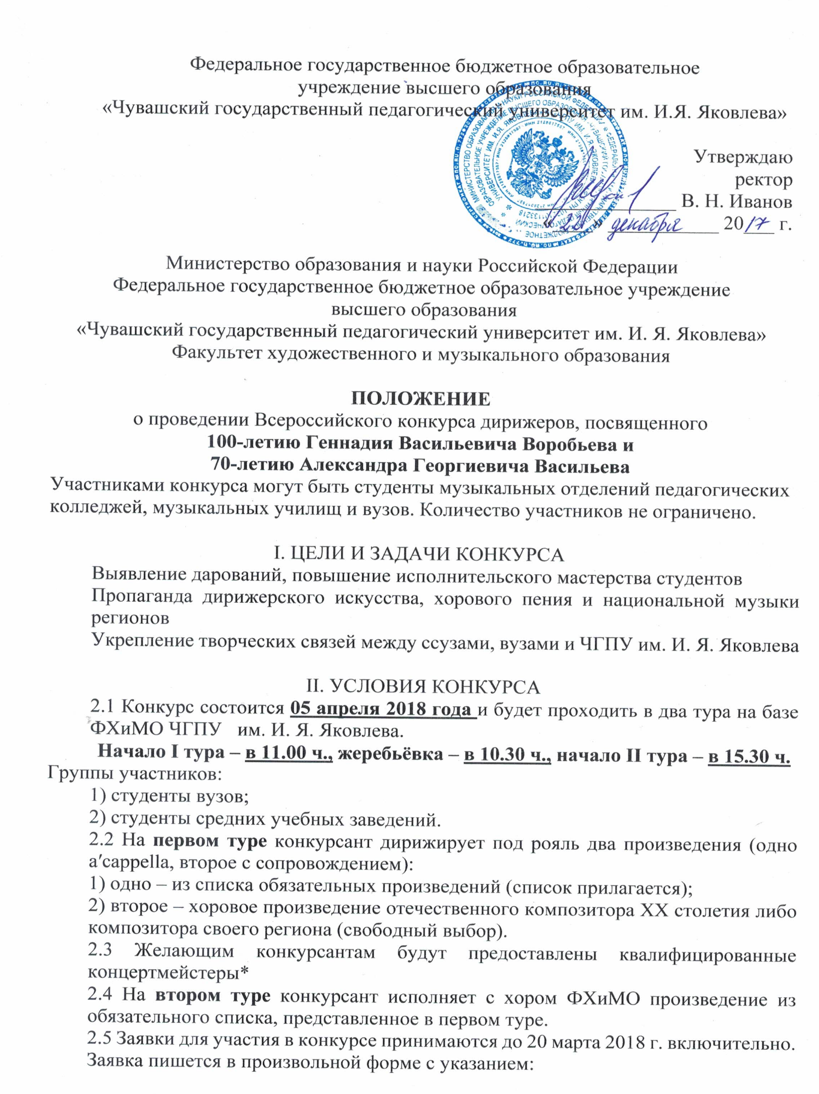

а) авторов и названий произведений (произведение свободного выбора представить в отсканированном виде);
б) полного названия учебного заведения;
в) ФИО конкурсанта, преподавателя, концертмейстера и руководителя учебного заведения (с расшифровкой инициалов);
* Примечание: в заявке указать необходимость услуг концертмейстера ФХиМО ЧГПУ, количество мест для проживания в гостинице (при необходимости).
Проезд и проживание иногородних за счет направляющей стороны.
Вступительный взнос за 1 конкурсанта – 500 руб.

III. УЧРЕДИТЕЛИ КОНКУРСА
Конкурс организует и проводит Чувашский государственный педагогический университет им. И.Я. Яковлева, кафедра хорового дирижирования.
IV. ПОДВЕДЕНИЕ ИТОГОВ КОНКУРСА
4.1 Выступление конкурсантов оценивает жюри, состоящее из педагогов кафедры хорового дирижирования ЧГПУ, преподавателей вузов и ссузов под председательством народного артиста Чувашии, главного хормейстера Чувашского государственного театра оперы и балета.
4.2 По итогам конкурса победители награждаются дипломами.
4.3 Участники конкурса из числа студентов ссузов будут иметь преимущество при поступлении на ФХиМО ЧГПУ им. И. Я. Яковлева.

Наш адрес: Чувашская Республика, г. Чебоксары, Президентский бульвар, 19
Контакты: 8 (8352) 22-33-59 доб. 2; 8-903-358-40-71; 8-905-343-13-70.
E-mail: hordir@gmail.com

Список обязательных произведений

Г. Воробьев. И. Ивник. Ровесники
Г. Воробьев. И. Ивник. Гнется яблоня
Чуваш. нар. п. Улмасем пиҫеҫ те ҫĕре ÿкеҫ. Обр. А. Васильева. Сл. Г. Юмарта
А. Васильев. Игровая. Из оперы «Чакка»
А. Васильев. П. Эйзин. Сĕм вăрмана кайсан
А. Васильев. П. Эйзин. Кил ман пата

Уважаемые коллеги!
Оргкомитет будет благодарен Вам за распространение данной информации среди преподавателей и студентов высших и средних специальных заведений, которые будут заинтересованы в получении данной информации.

Приложение 1

Заявка на участие во Всероссийском конкурсе дирижеров, посвященном
100-летию Геннадия Васильевича Воробьева и 70-летию Александра Георгиевича Васильева

ФИО конкурсанта (полностью) _________________________________ __________________________________________________________________

Программа конкурса:

1. ________________________________________________________________
2. ________________________________________________________________

Учебное заведение __________________________________________________

Отделение ________________________________________________________

ФИО руководителя организации (полностью) __________________________
__________________________________________________________________

ФИО преподавателя (полностью) _____________________________________
__________________________________________________________________

Контактный телефон ________________________________________________

ФИО концертмейстера (полностью) ___________________________________
__________________________________________________________________

Приложение 2

Реквизиты для безналичного перечисления за участие в конкурсе:

УФК по Чувашской Республике (ЧГПУ им. И. Я. Яковлева л/с 20156Х11160)
ИНН 2128017587 КПП 213001001
р/с 40501810800002000001
БИК 049706001
Отделение – НБ Чувашская Республика г. Чебоксары
Код дохода 00000000000000000130
ОКТМО 97701000
В назначении платежа указывать: конкурс студентов-дирижеров

ИЗВЕЩЕНИЕ  Кассир | УФК по Чувашской Республике (ЧГПУ им. И. Я. Яковлева л/с 20156Х11160)  __2128017587 213001001 р/с 40501810800002000001  (ИНН получателя платежа) (КПП) (номер счета получателя платежа)  Отделение – НБ Чувашская Республика г. Чебоксары  БИК 049706001_  КБК 00000000000000000130 ОКТМО 97701000  Конкурс студентов-дирижеров  Ф.И.О. (полностью)_______________________________________________________  ____________________________________________________________________  Сумма платежа_________________руб.  Комиссия банка__________руб._______коп.  Общая сумма платежа____________руб.________коп.  ___________________________________________________руб.________коп.  (Сумма платежа прописью)  «_____»________________________________201 г.
ИЗВЕЩЕНИЕ  Кассир | УФК по Чувашской Республике (ЧГПУ им. И. Я. Яковлева л/с 20156Х11160)  __2128017587 213001001 р/с 40501810800002000001  (ИНН получателя платежа) (КПП) (номер счета получателя платежа)  Отделение – НБ Чувашская Республика г. Чебоксары  БИК 049706001_  КБК 00000000000000000130 ОКТМО 97701000  Конкурс студентов-дирижеров  Ф.И.О. (полностью)_______________________________________________________  ____________________________________________________________________  Сумма платежа_________________руб.  Комиссия банка__________руб._______коп.  Общая сумма платежа____________руб.________коп.  ___________________________________________________руб.________коп.  (Сумма платежа прописью)  «_____»________________________________201 г.

